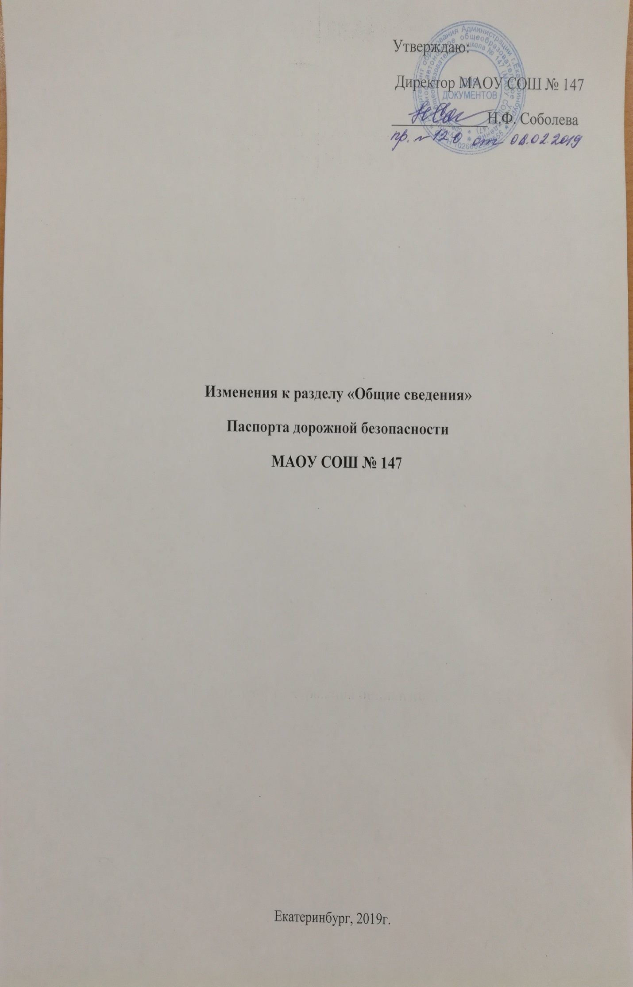

Муниципальное автономное общеобразовательное учреждение средняя общеобразовательная школа № 147

Юридический адрес: 620141, г. Екатеринбург, проезд Теплоходный, 6

Фактический адрес: 620141, г. Екатеринбург, проезд Теплоходный, 6

Телефон, е-mail: 8(343)-323-57-11, [ekb_mou147@mail.ru](mailto:ekb_mou147@mail.ru)

|  |  |  |
| --- | --- | --- |
| **Администрация МАОУ СОШ № 147** | | |
| Директор (руководитель) | Соболева  Надежда Федоровна | 8(343)-323-57-11 |
| Заместитель директора по учебной работе | Зенкова  Татьяна Васильевна | 8(343)-323-57-14 |
| Заместитель директора по учебной работе | Шарипова  Екатерина Эдуардовна | 8(343)-323-57-14 |
| Заместитель директора по учебной работе | Белобородова  Лариса Александровна | 8(343)-323-57-14 |
| Заместитель директора по учебной работе | Леонтюк  Светлана Анатольевна | 8(343)-323-57-11 |
| Заместитель директора по воспитательной работе | Усманова  Светлана Юрьевна | 8(343)-323-57-11 |
| **Ответственные работники за мероприятия по профилактике детского травматизма** | | |
| Социальный педагог | Трялина  Ольга Андреевна | 8(343)-323-57-11 |
| Учитель начальных классов | Анашкина  Светлана Анатольевна | 8(343)-323-57-11 |
| **Ответственные работники муниципального органа образования** | | |
| Главные специалист Департамента образования Администрации города Екатеринбурга | Кононова  Ольга Александровна | 8(343)-304-12-42 |
| Начальник Управления образования Администрации Железнодорожного района города Екатеринбурга | Петрова  Галина Михайловна | 8(343)-370-51-48 |
| Главный специалист Управления образования администрации Железнодорожного района города Екатеринбурга (ответственный за мероприятия по профилактике ДДТТ) | Батурина  Татьяна Николаевна | 8(343)-370-51-62 |
| **Ответственный от ГИБДД МВД России по городу Екатеринбургу** | | |
| Инспектор штабной группы 5 роты полка ДПС ГИБДД МВД России по городу Екатеринбургу старший лейтенант полиции | Санникова  Наталья Сергеевна | 89630374371 |
| **Улично-дорожная сеть** | | |
| Руководитель или ответственные работник дорожно-эксплуатационной организации, осуществляющей содержание улично-дорожной седи (УДМ) | Селетков  Евгений Витальевич | 8(343)-376-42-10 |
| Руководитель или ответственные работник дорожно-эксплуатационной организации, осуществляющей содержание технических средств организации дорожного движения (ТСОДД) | Курлыков Алексей Вячеславович | 8(343)-376-42-10 |

Количество обучающихся – 959 чел.

Наличие уголка по БДД – первый этаж, второй этаж (младший блок), 24 каб.

Наличие класса по БДД – 24 каб.

Наличие автогородка (площадки по БДД) – нет

Наличие автобуса в образовательном учреждении – нет

Время занятий в образовательном учреждении:

1-ая смена – 8.30-13.55

2-ая смена – 14.00-19.10